**B2** : طرح زیر با با استفاده از Grid و به صورت رسپانسیو پیاده سازی کنید.

مانیتور:

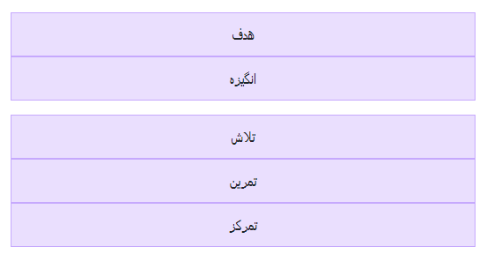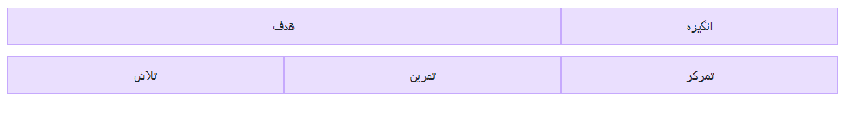موبایل: